18.07.2022.

**Latvijas skolēnu komanda Starptautiskajā bioloģijas olimpiādē izcīna 4 medaļas**

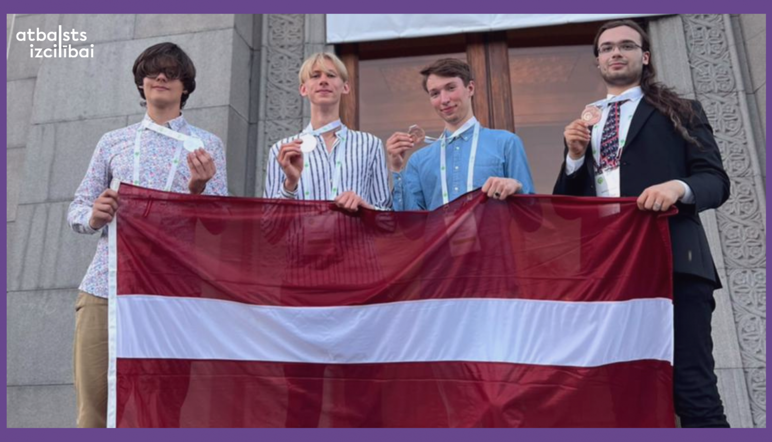

Armēnijas pilsētā Erevānā no 10. līdz 18. jūlijam notika Starptautiskā bioloģijas olimpiāde, kur Latviju pārstāvēja skolēnu komanda 4 cilvēku sastāvā. Visi komandas dalībnieki izcīnīja medaļas – sudraba medaļas ieguva Huberts Zimackis no Rēzeknes Valsts ģimnāzijas un Nauris Prikšāns no Rīgas Valsts 1. ģimnāzijas, bet bronzas medaļas izcīnīja Rīgas Valsts  1. ģimnāzijas skolēni Kristians Lelis un Markuss Gustavs Ķēniņš.  Kā mentori skolēnu komandai uz olimpiādi devās līdzi MSc. biol. Katrīna Daila Neiburga, kā arī LU vadošais pētnieks Dr. biol. Jānis Liepiņš.

Starptautiskā bioloģijas olimpiāde šogad norisinājās 33. reizi, un tās praktisko uzdevumu tēmas bija bioķīmija, bioinformātika, augu fizioloģija, kā arī zooloģija un biosistemātika. Šogad Starptautiskā bioloģijas olimpiāde vēlējās uzsvērt starpdisciplinaritātes nozīmi bioloģijas zinātnē, tāpēc skolēnu uzdevums bija rūpīgi gatavoties, lai savu sniegumu uzrādītu pēc iespējas labāku un būtu gatavi arī uz netradicionālu pieeju un zināšanu pielietošanu ne tikai bioloģijas nozarē.

12. jūlijā notika praktisko uzdevumu izpilde, pēc kā sekoja diena atpūtai – 13. jūlijā skolēni tika aicināti apmeklēt Garni templi un Gegharda klosteri, kā arī Matenadaranu – seno rokrakstu institūtu. Nākamajās dienās turpinājās olimpiādes darbs – tika risināti teorētiskie uzdevumi. Pēc teorētisko uzdevumu izpildes skolēnu komandām atkal bija iespēja atpūsties,  iepazīstot Armēnijas vēsturi un kultūru, komandas apmeklēja Erebuni arhitektūras un vēstures muzeju, Cafesijan mākslas centru, lielo “Vernisāžas tirgu” un Erevānas atrakciju parku. 17. jūlija vakarā norisinājās apbalvošanas ceremonija un oficiālais noslēguma pasākums ar kopīgām vakariņām visiem dalībniekiem.

Lepojamies ar skolēnu panākumiem un ceram, ka iespēja pierādīt sevi starptautiski mudinās turpināt iesākto ceļu zinātnē un iegūtās medaļas kalpos par atspēriena punktu arī turpmākiem panākumiem.

Latvijas komanda izsaka pateicību saviem bioloģijas skolotājiem, kā arī Bērnu klīniskās universitātes slimnīcas un Rīgas Nacionālā zooloģiskā dārza personālam par palīdzību olimpiādes sagatavošanās procesā.

Skolēnu dalība Starptautiskajā bioloģijas olimpiādē tiek īstenota ESF projekta “Nacionāla un starptautiska mēroga pasākumu īstenošana izglītojamo talantu attīstībai” ietvaros, projekta numurs 8.3.2.1/16/I/002.

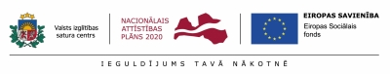

Papildu informācija:   
Ieva Apsīte  
Valsts izglītības satura centrs